Protokoll

**Masterstudiengang *Medical Radiation Sciences***

**an der Technischen Universität Dresden**

Python-Beleg zum Modul

MF-MRS_14 Digitale Bildverarbeitung

Betreuer: Armin Lühr, PD Steffen Löck

Name der Praktikantin: Mieke Luisa Möller

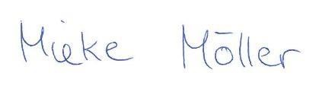Unterschrift:

|  |  |
| --- | --- |
|  |  |

Innerhalb dieser Belegarbeit wurde in der Aufgabe 1.1 ein Szintigramm bestehend aus vier verschiedenen Flächenquellen dargestellt. Im weiteren Verlauf wurde immer wieder ein Bezug zu dieser Aufgabe hergestellt und das Szintigramm verschiedenen Bearbeitungsprozessen unterworfen. Die einzelnen Ergebnisse der verschiedenen Aufgaben sind im Folgenden dargestellt.

**Aufgabe 1.1:**

Es wird ein Szintigramm entsprechend dem Bild aus der Vorlesung zum Modul MF-MRS_14 Digitale Bildverarbeitung dargestellt. Dieses besteht aus 256 x 256 Pixeln mit einer Größe von jeweils 1 x 1 mm². Die verschiedenen Grauwerte, welche den Bereich 0 … 255 umfassen, stellen die flächenbezogene Zahl der registrierten Ereignisse dar. Dabei wird der statistische Charakter des radioaktiven Zerfalls mithilfe der Poisson-Verteilung beachtet. Weitere Parameter des aufgenommenen Szintigramms sind der Vorlesung zu Modul MF-MRS_14 Digitale Bildverarbeitung zu entnehmen.

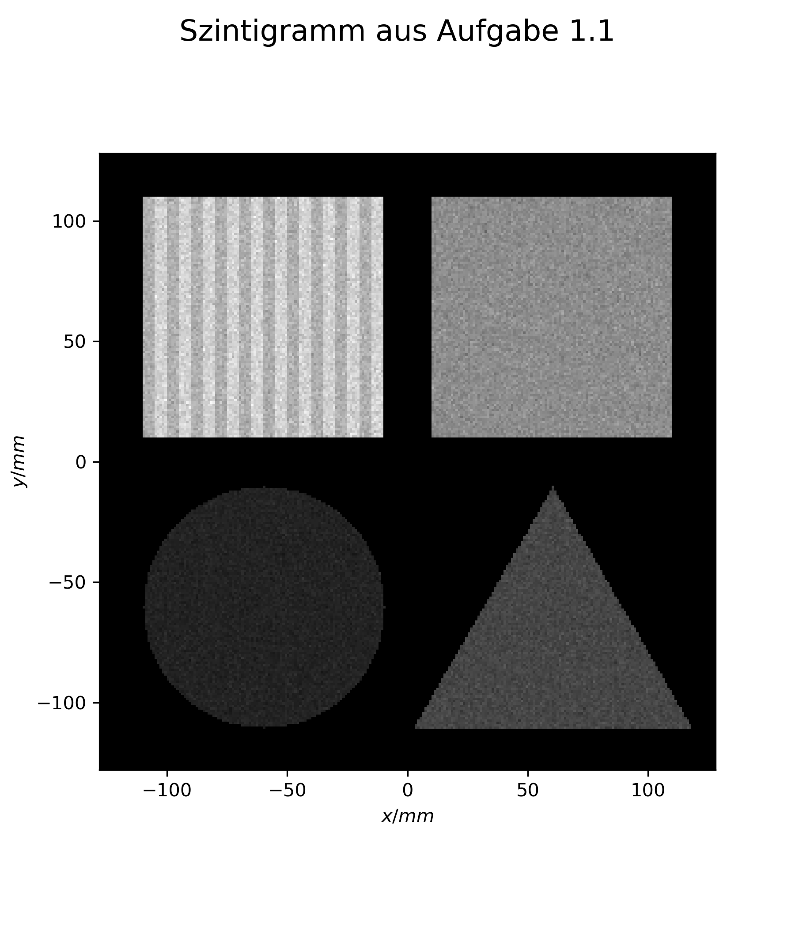

**Aufgabe 2.1:**

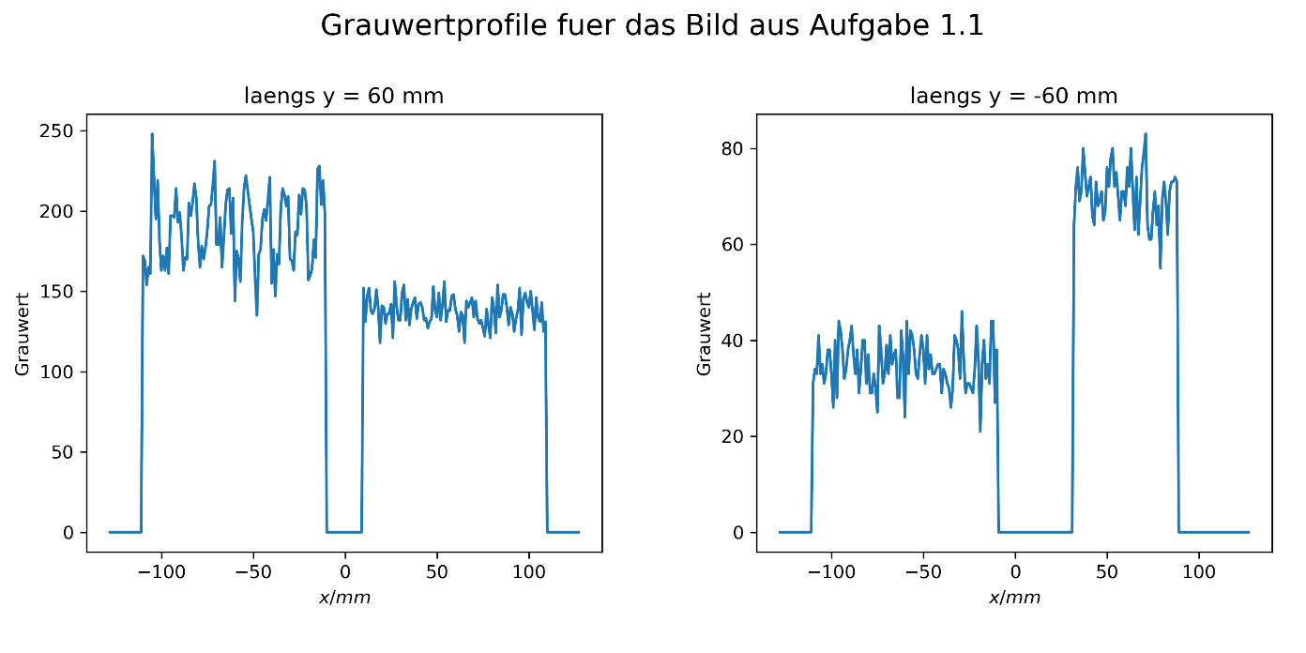

TODO: Vgl? in ein Diagramm?

**Aufgabe 2.2:**

Um die ermittelten Grauwerthistogramme angemessen darzustellen, wurden zwei Varianten benutzt.

Variante 1: logarithmische Skaleneinteilung

Variante 2: Kürzung der Ordinatenachse (stellt Häufigkeitsverteilung dar)

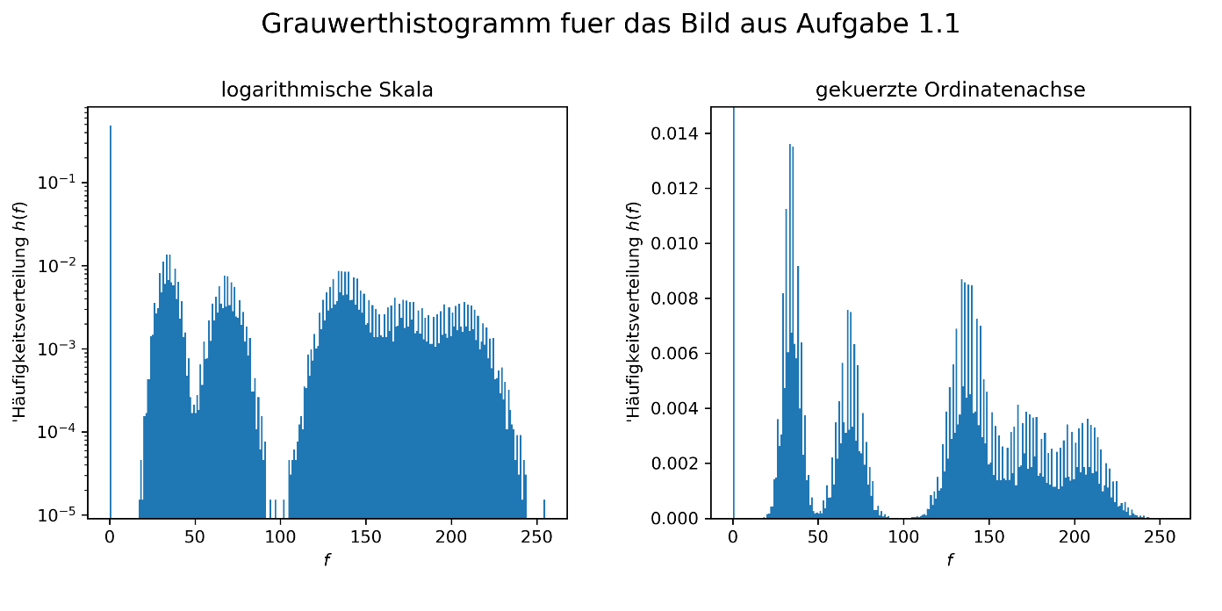

**Aufgabe 2.3:**

Bei dem Mittelwert des Grauwert-Histogramms vom Szintigramm handelt es sich um den Grauwert 60.871. Die Schiefe des Grauwert-Histogramms aus dem Szintigramm beträgt 0.803.

TODO: Vgl?

**Aufgabe 2.4:**

Der mittlere Informationsgehalt pro Pixel für das Bild aus Aufgabe 1.1 beträgt 4.664 Bit/Pixel.

**Aufgabe 2.5:**

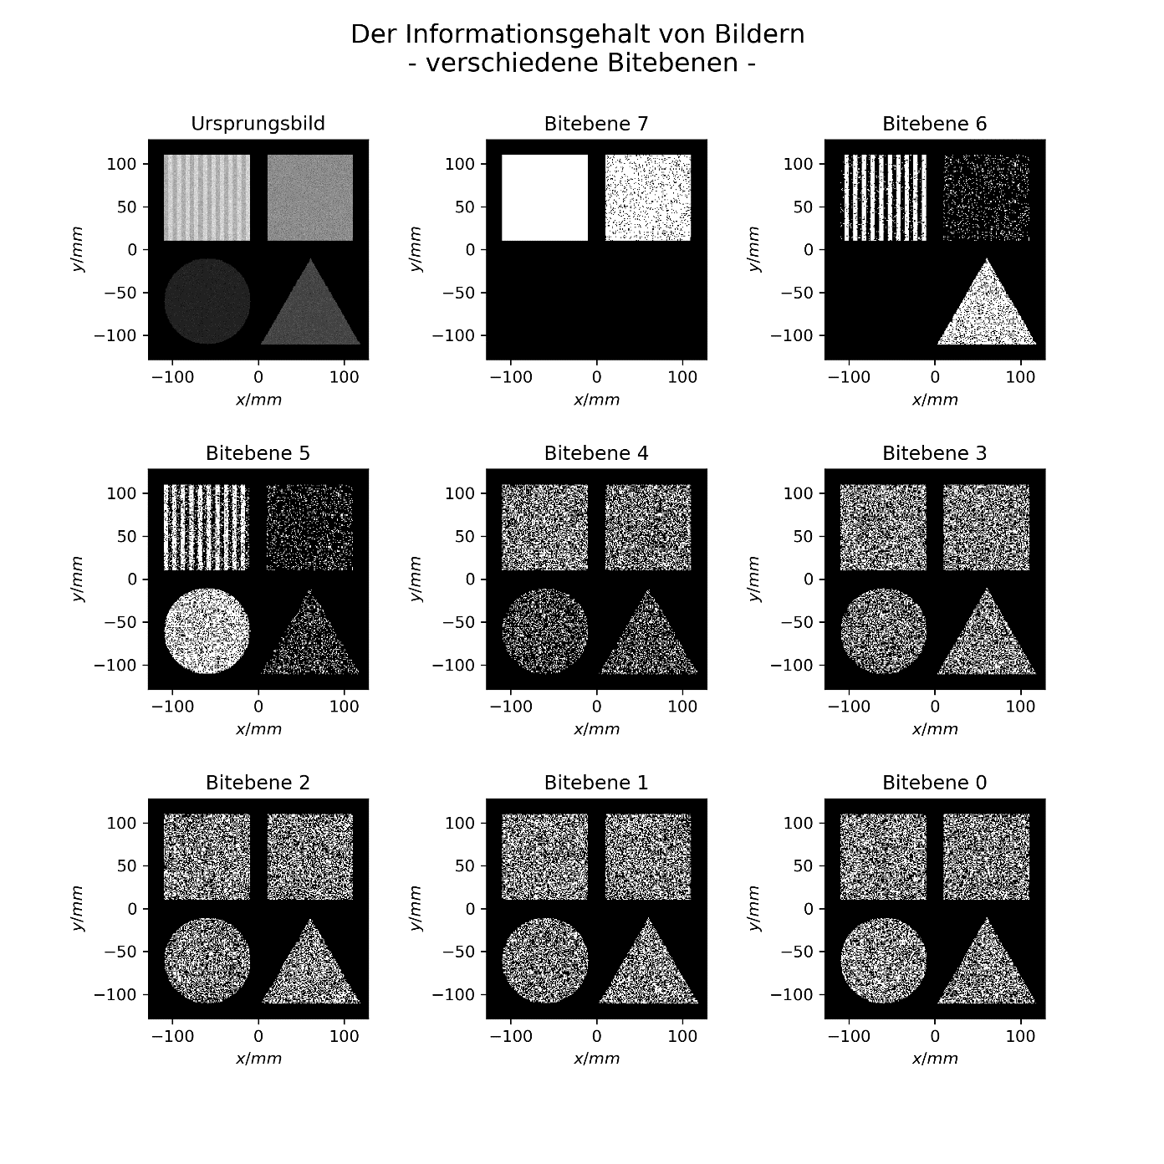

Der mittlere Informationsgehalt pro Pixel für das Bild aus Aufgabe 1.1 beträgt:

|  |  |
| --- | --- |
| **Bitebene** | **mittlerer Informationsgehalt in Bit/Pixel** |
| 0 | 0.825 |
| 1 | 0.813 |
| 2 | 0.813 |
| 3 | 0.807 |
| 4 | 0.721 |
| 5 | 0.734 |
| 6 | 0.644 |
| 7 | 0.868 |

Die verschiedenen erstellten Bitebenen entsprechen einer Zahlencodierung. Dabei enthalten nicht alle übertragenen Bit eines Bildes sinnvolle Informationen. Gemäß der Abbildung und dem ermittelten mittleren Informationsgehalt (siehe Tabelle) ergibt sich, dass vorallem die Bitebenen 7 (*most significant bit*) bis 5 klare Strukturen enthalten. Die Bitebenen 7 liefert noch relativ große zusammenhängende Flächen der Quellen, welche lediglich die groben Farbkontraste des Bildes erahnen lassen, während die Ebene 6 und vorallem 5 kompliziertere Strukturen erkennen lassen. Bei Ebene 6 ist bereits das Streifenmuster der Flächenquelle B und Ebene 5 die kreisförmige Form der Flächenquelle C erkennbar. Die Bitebenen 4 bis 0 (*least significant bit*) übertragen hauptsächlich Rauschen. Die Quellen lassen sich jedoch in den Bitebenen 4 bis 0 klar erkennbar vom Untergrund abtrennen.

**Aufgabe 2.6:**

Für die Aufgabe 1.1 wird ein Differenzbild berechnet (siehe Vorlesung zu Modul MF-MRS_14 Digitale Bildverarbeitung) und dessen Grauwerthistogramm dem Originalbild vergleichend gegenübergestellt.

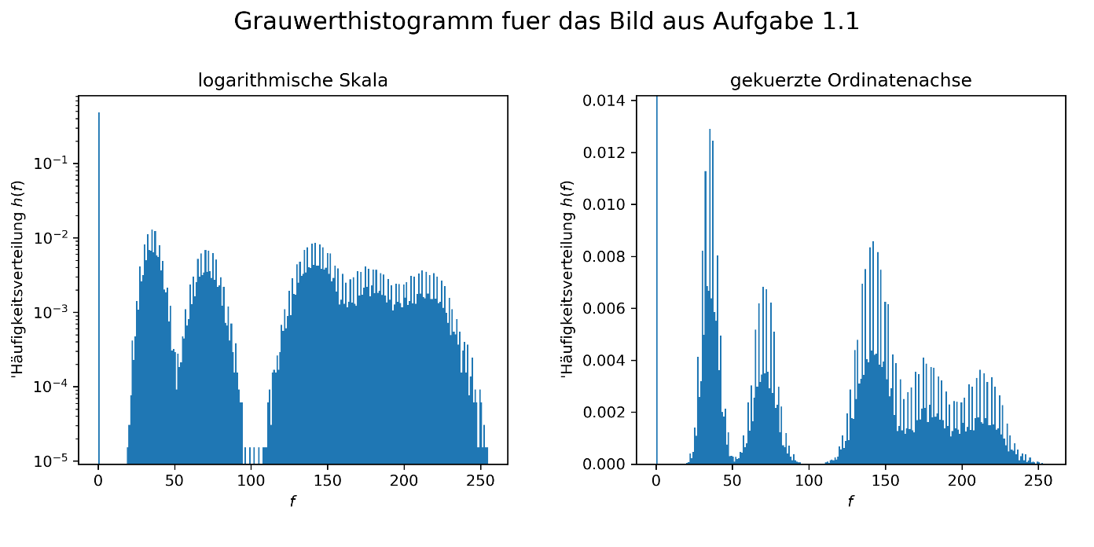

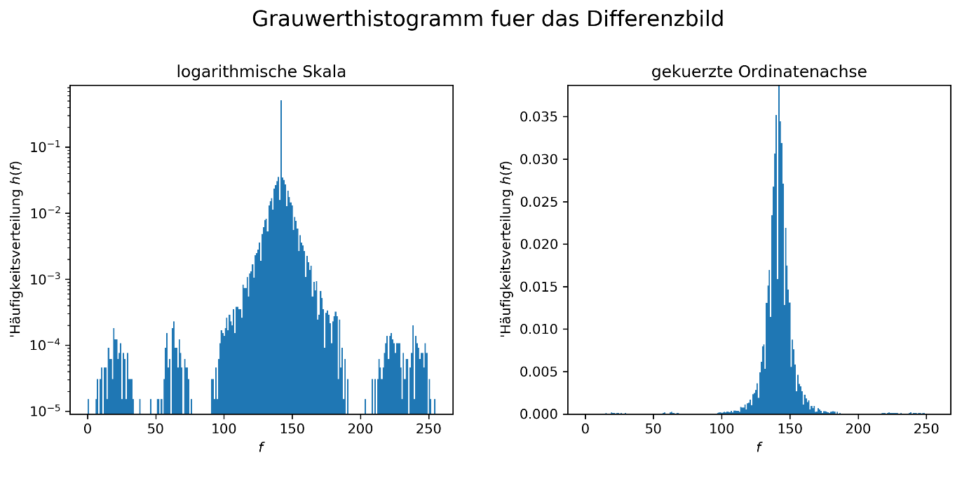

Weiterhin wird der mittlere Informationsgehalt beider Bilder berechnet und verglichen.

|  |  |
| --- | --- |
| **Bild** | **mittlerer Informationsgehalt in Bit/Pixel** |
| Original | 4.683 |
| Differenz | 3.531 |

Vgl?

Das Differenzverfahren entspricht einer Datenkompression, d.h. es wird redundante Bildinformation eliminiert. In Abbildung rechts ist nur noch ein relativ schmaler Peak (circa um den Grauwert 140) mit einer hohen Intensität zu sehen, während sich im Originalbild das Histogramm über den gesamten Grauwertbereich erstreckt (siehe Abbildung). Dieser Sachverhalt beruht darauf, dass durch die Bildung von Differenzen nur noch ähnliche (kleinere) Zahlenwerte abgespeichert werden müssen. Laut Tabelle ist der mittlere Informationsgehalt pro Pixel in Bit/Pixel beim Differenzbild geringer. Bei diesem existiert eine mathematische Abhängigkeit zwischen den Nachbarpixeln. Beim Originalbild sind die Pixel voneinander unabhängig. Eine Wiederherstellung des Originalbildes aus den komprimierten Daten ist im Allgemeinen möglich. Das bedeutet, dass es sich um ein verlustfreies Verfahren handelt.

# TODO: Vgl Interpretation

# laut Formel: bei benachbarten Pixeln mit denselben Grauwerten

# ergibt sich als Differenz Null

# das heißt wirkliche Bildinformationen treten nur an Kanten/ starken

# Bildkontrasten auf

**Aufgabe 2.7:**

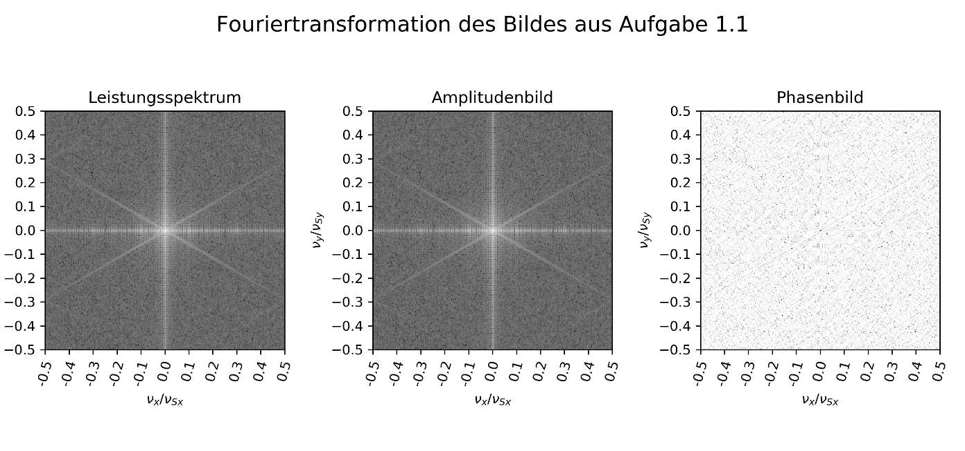

bei Phasenbild nicht logarithmus

**Aufgabe 2.8:**

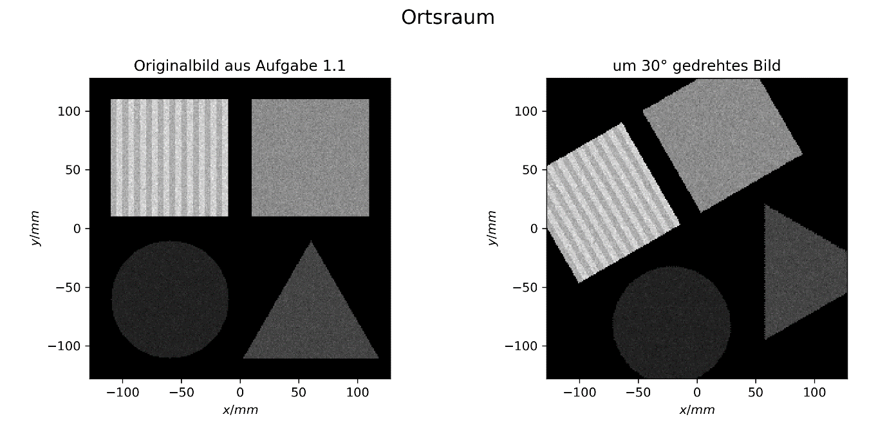

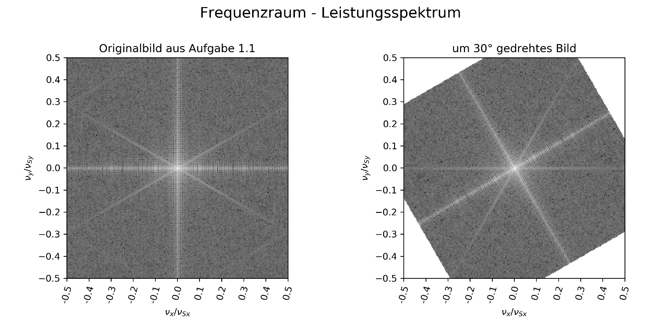

Eine Drehung der Ortsfunktion um einen bestimmten Winkel führt zu einer gleichartigen Drehung der entsprechenden Frequenzfunktion im Frequenzraum.

**Aufgabe 2.9:**

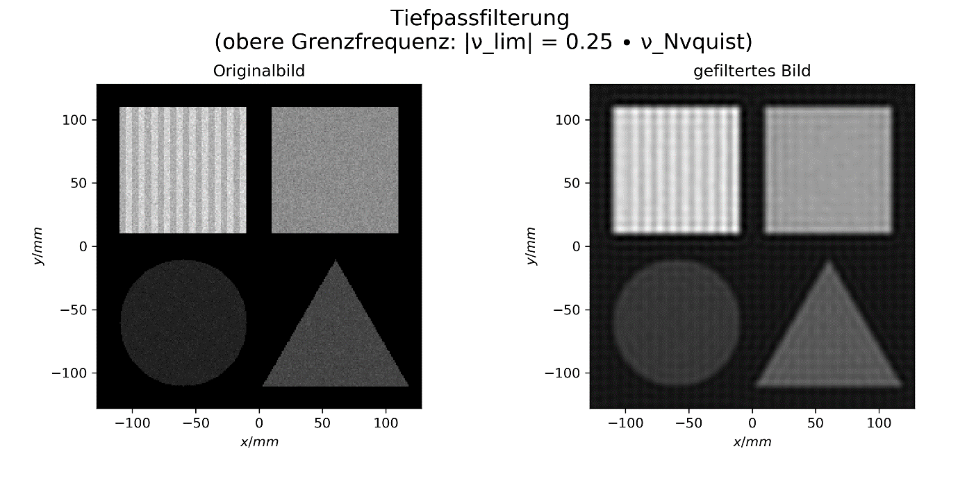

**Aufgabe 2.10:**

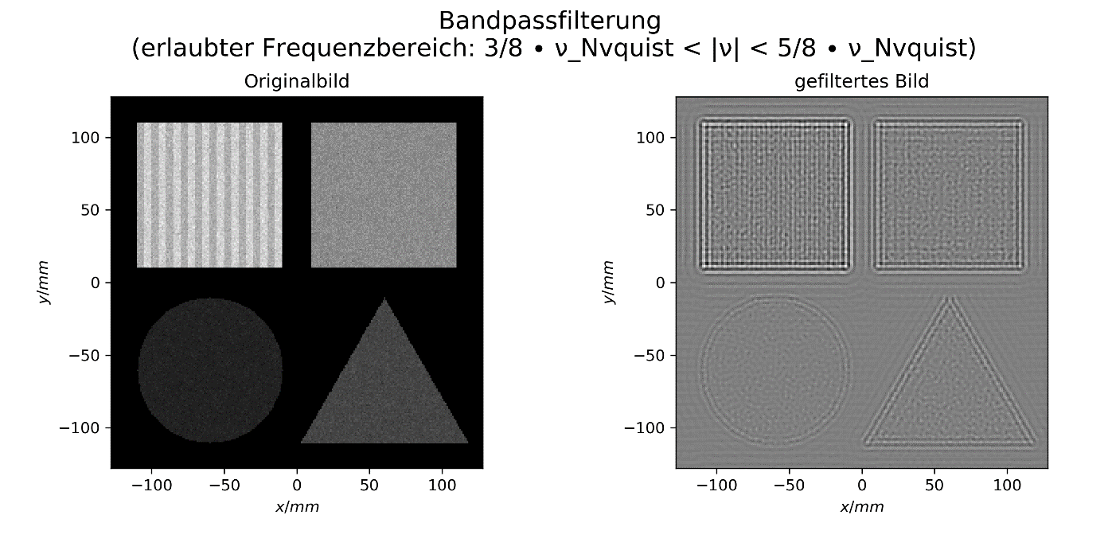

**Aufgabe 2.11:**

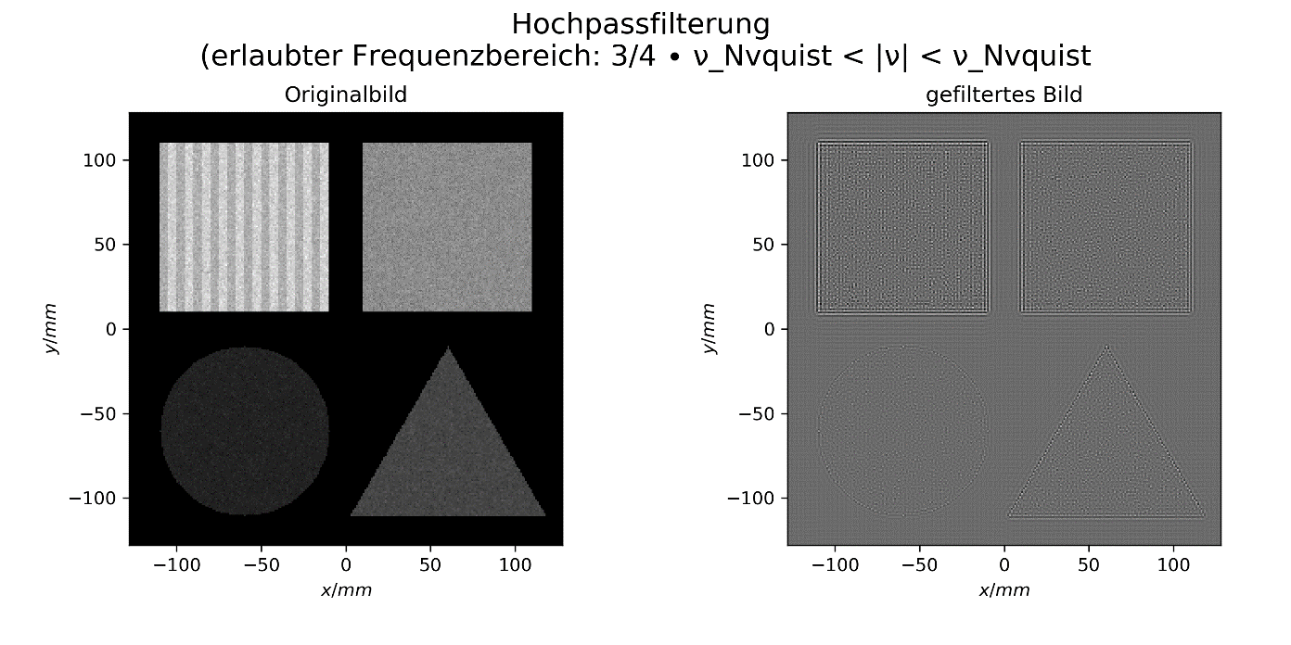

Wie nennt man einen solchen Filter?

**Aufgabe 3.1:**

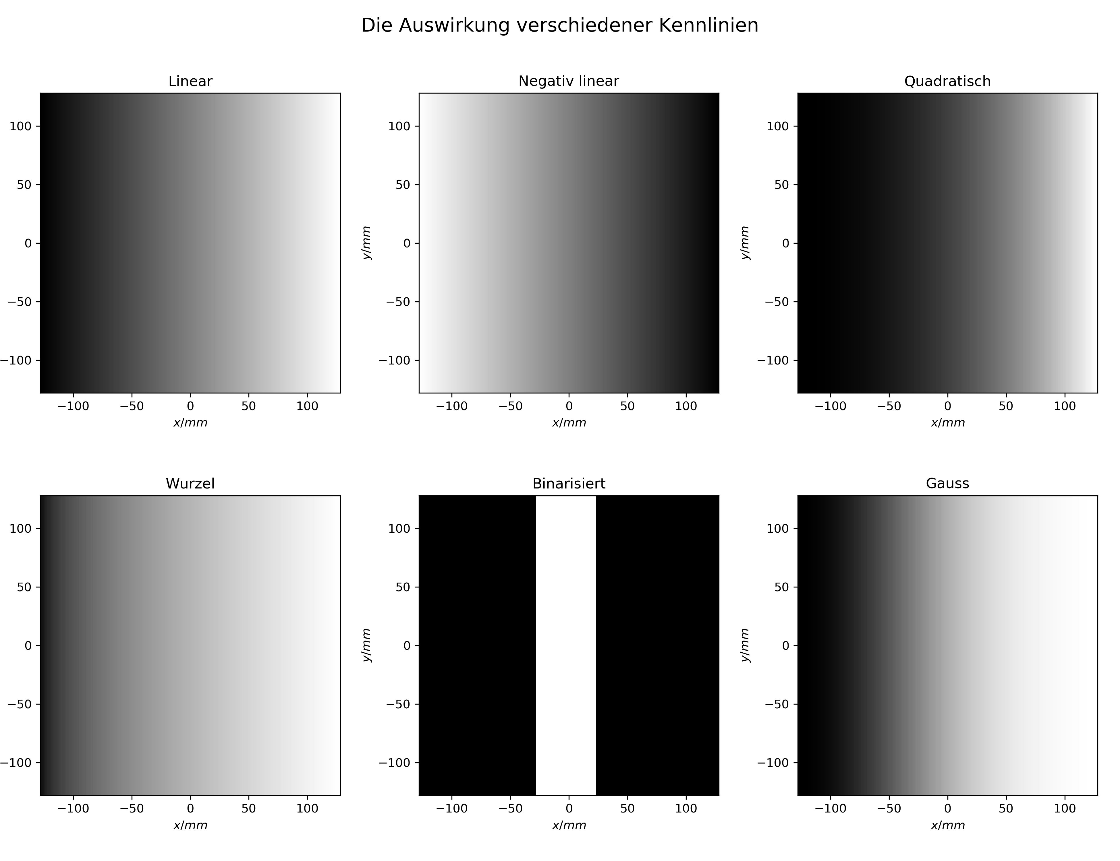

**Aufgabe 3.2:**

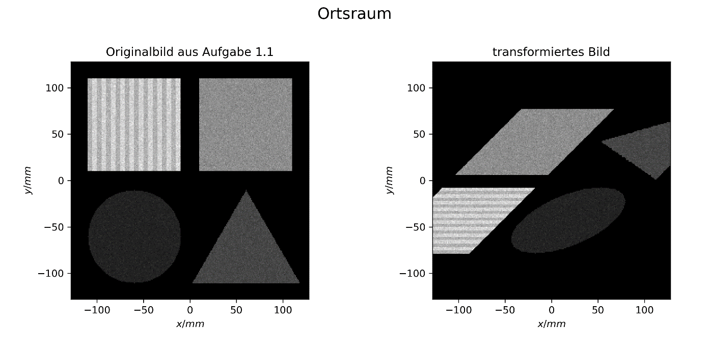

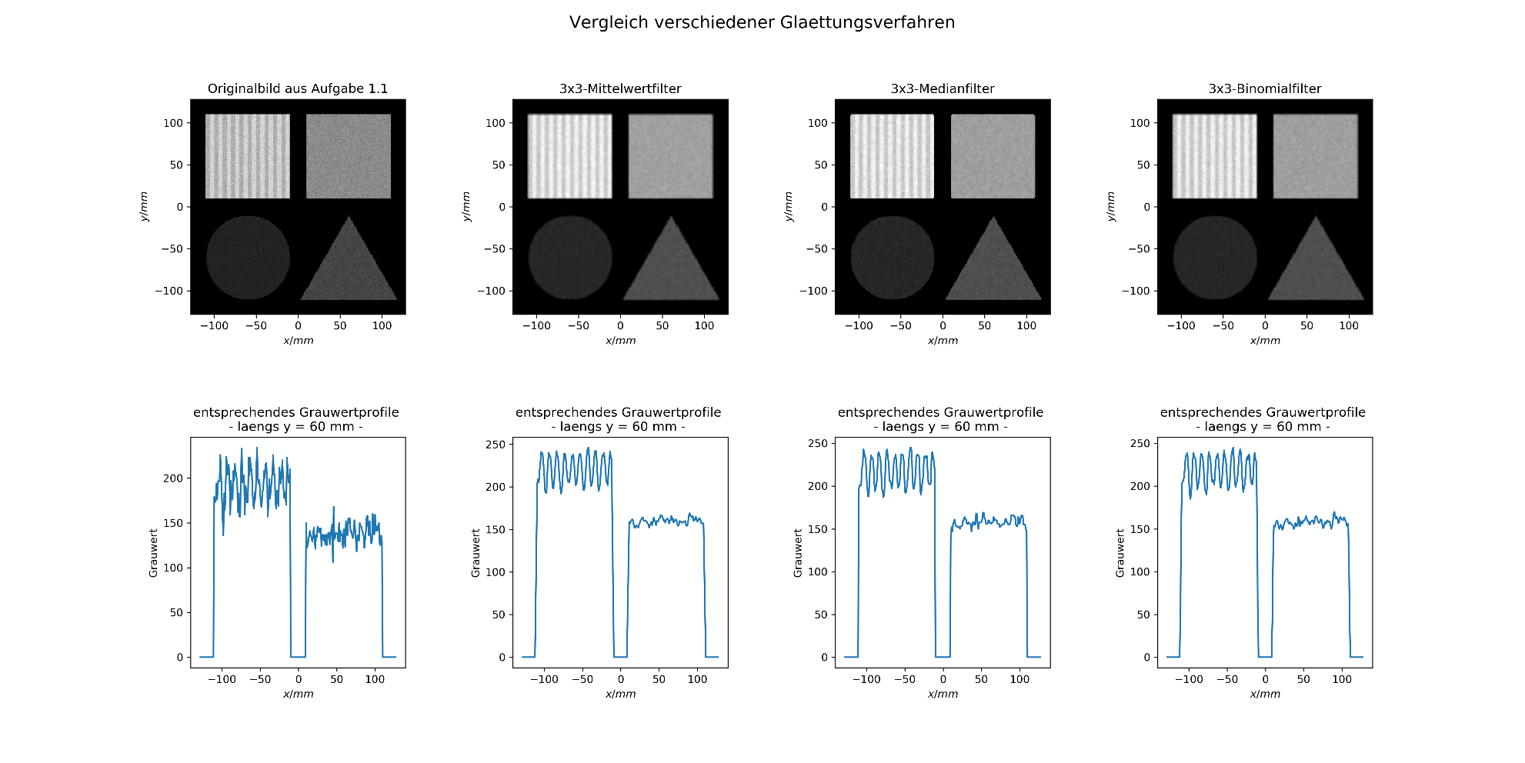**Aufgabe 3.3:**

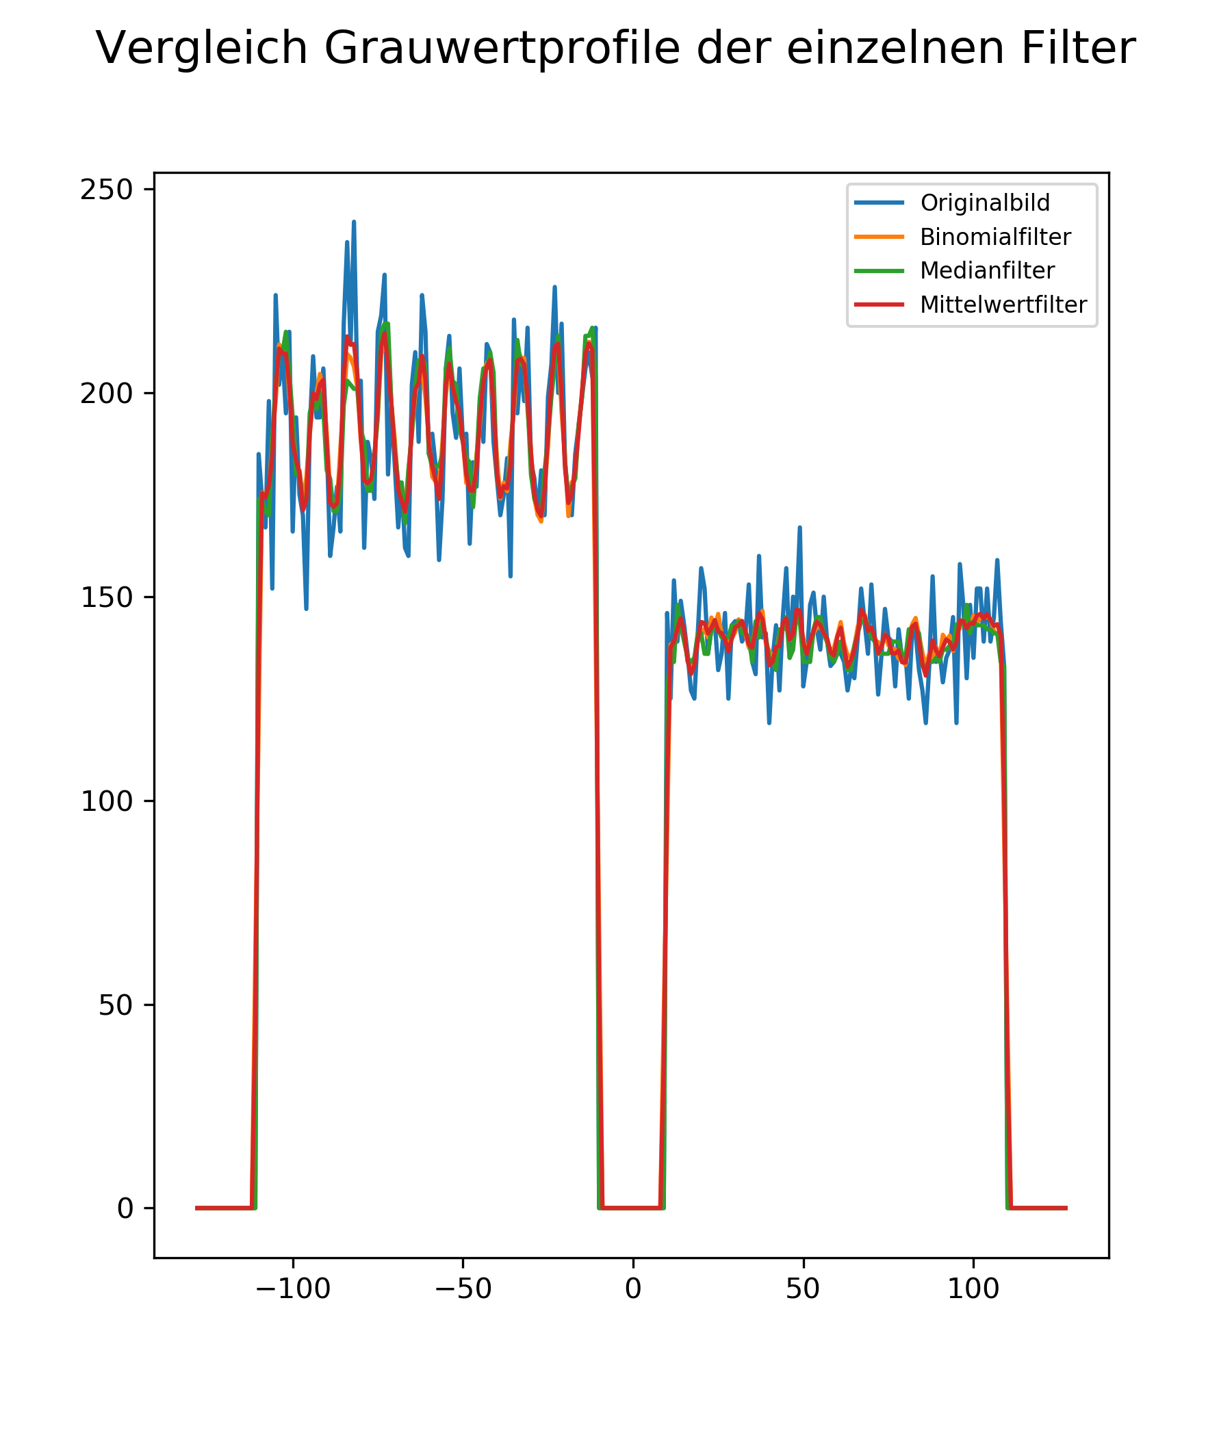

Anhand letzter Abbildung bessere Begründung mgl?

Alle angewendeten Methoden sind Glättungsverfahren und Reduzieren damit das Bildrauschen. Unebenheiten in den Grauwerten des Bildes werden beseitigt (siehe Abbildung und auch entsprechende Grauwertprofile). Der hier verwendete Mittelwertfilter reduziert die Kantensteilheit, das Bild wird "verschmiert" (siehe Abbildung). Der Medianfilter hingegen hat sowohl Glättungswirkung und kann auch Kantensteilheit erhalten (siehe Abbildung, Kanten sind etwas schärfer zu sehen, trotzdem ist Bildrauschen reduziert). Dafür ergeben sich bei diesem Filter jedoch Artefakte in spitzwinkligen Strukturen, die vorher nicht da waren (siehe Abbildung, z.B. abgebrochene Ecken in den rechteckigen Flächenquellen A und B). Allgemein ist dieser Filter robust gegenüber Ausreißern und effektiv gegen Salt-und-Pepper. Der Binomialfilter ist eine spezielle Form des Mittelwertfilters. Dabei liegt mehr Gewicht auf mittleren Pixel, während der hier verwendete Mittelwertfilter jedem Pixel dasselbe Gewicht Eins gibt. Die entsprechenden Grauwertprofile (längs y = 60 mm) sehen bei diesen beiden Filtern weitestgehend gleich aus. Bei Anwendung des Binomialfilters sieht das entstehende Bild nicht mehr ganz so verschmiert aus, die Kanten erscheinen steiler bei gleichzeitiger Reduktion des Bildrauschens und es sind hier keine Artefakte erkennbar (siehe Abbildung).

**Aufgabe 3.4:**

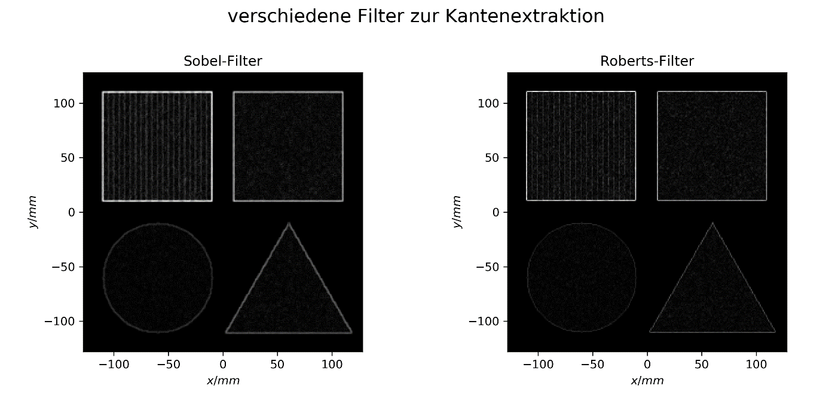

Beide Filter dienen der Kantenextraktion. Als Unterschied ist zu nennen, dass der Sobel-Filter drei Zeilen zur Berechnung einbezieht (der Gradient wird über 3 Zeilen bestimmt). Der Roberts-Filter besitzt kleinere (2x2) Matrix und bezieht daher für Kantenextraktion einen kleineren Bereich mit ein, somit ist der Sobel-Filter rauschunempfindlicher. Aber er verwendet auch eine Mittelung über einen größeren Bereich, wodurch der Roberts-Filter ein schärferes Bild liefert. Der Roberts-Filter bildet Ableitungen in Richtungen 45° und 135° (diagonal), der Sobel-Filter hingegen in horizontaler und vertikaler Richtung. Sowohl Sobel- als auch Roberts-Filter besitzen eine Richtungsabhängigkeit. Aber für Kantenfilter gilt Isotropie: Die Filterantwort soll nicht von der Richtung der Kante abhängen. Insgesamt sehen beide Filter in etwa gleich aus. (Vgl?)

**Aufgabe 3.5:**

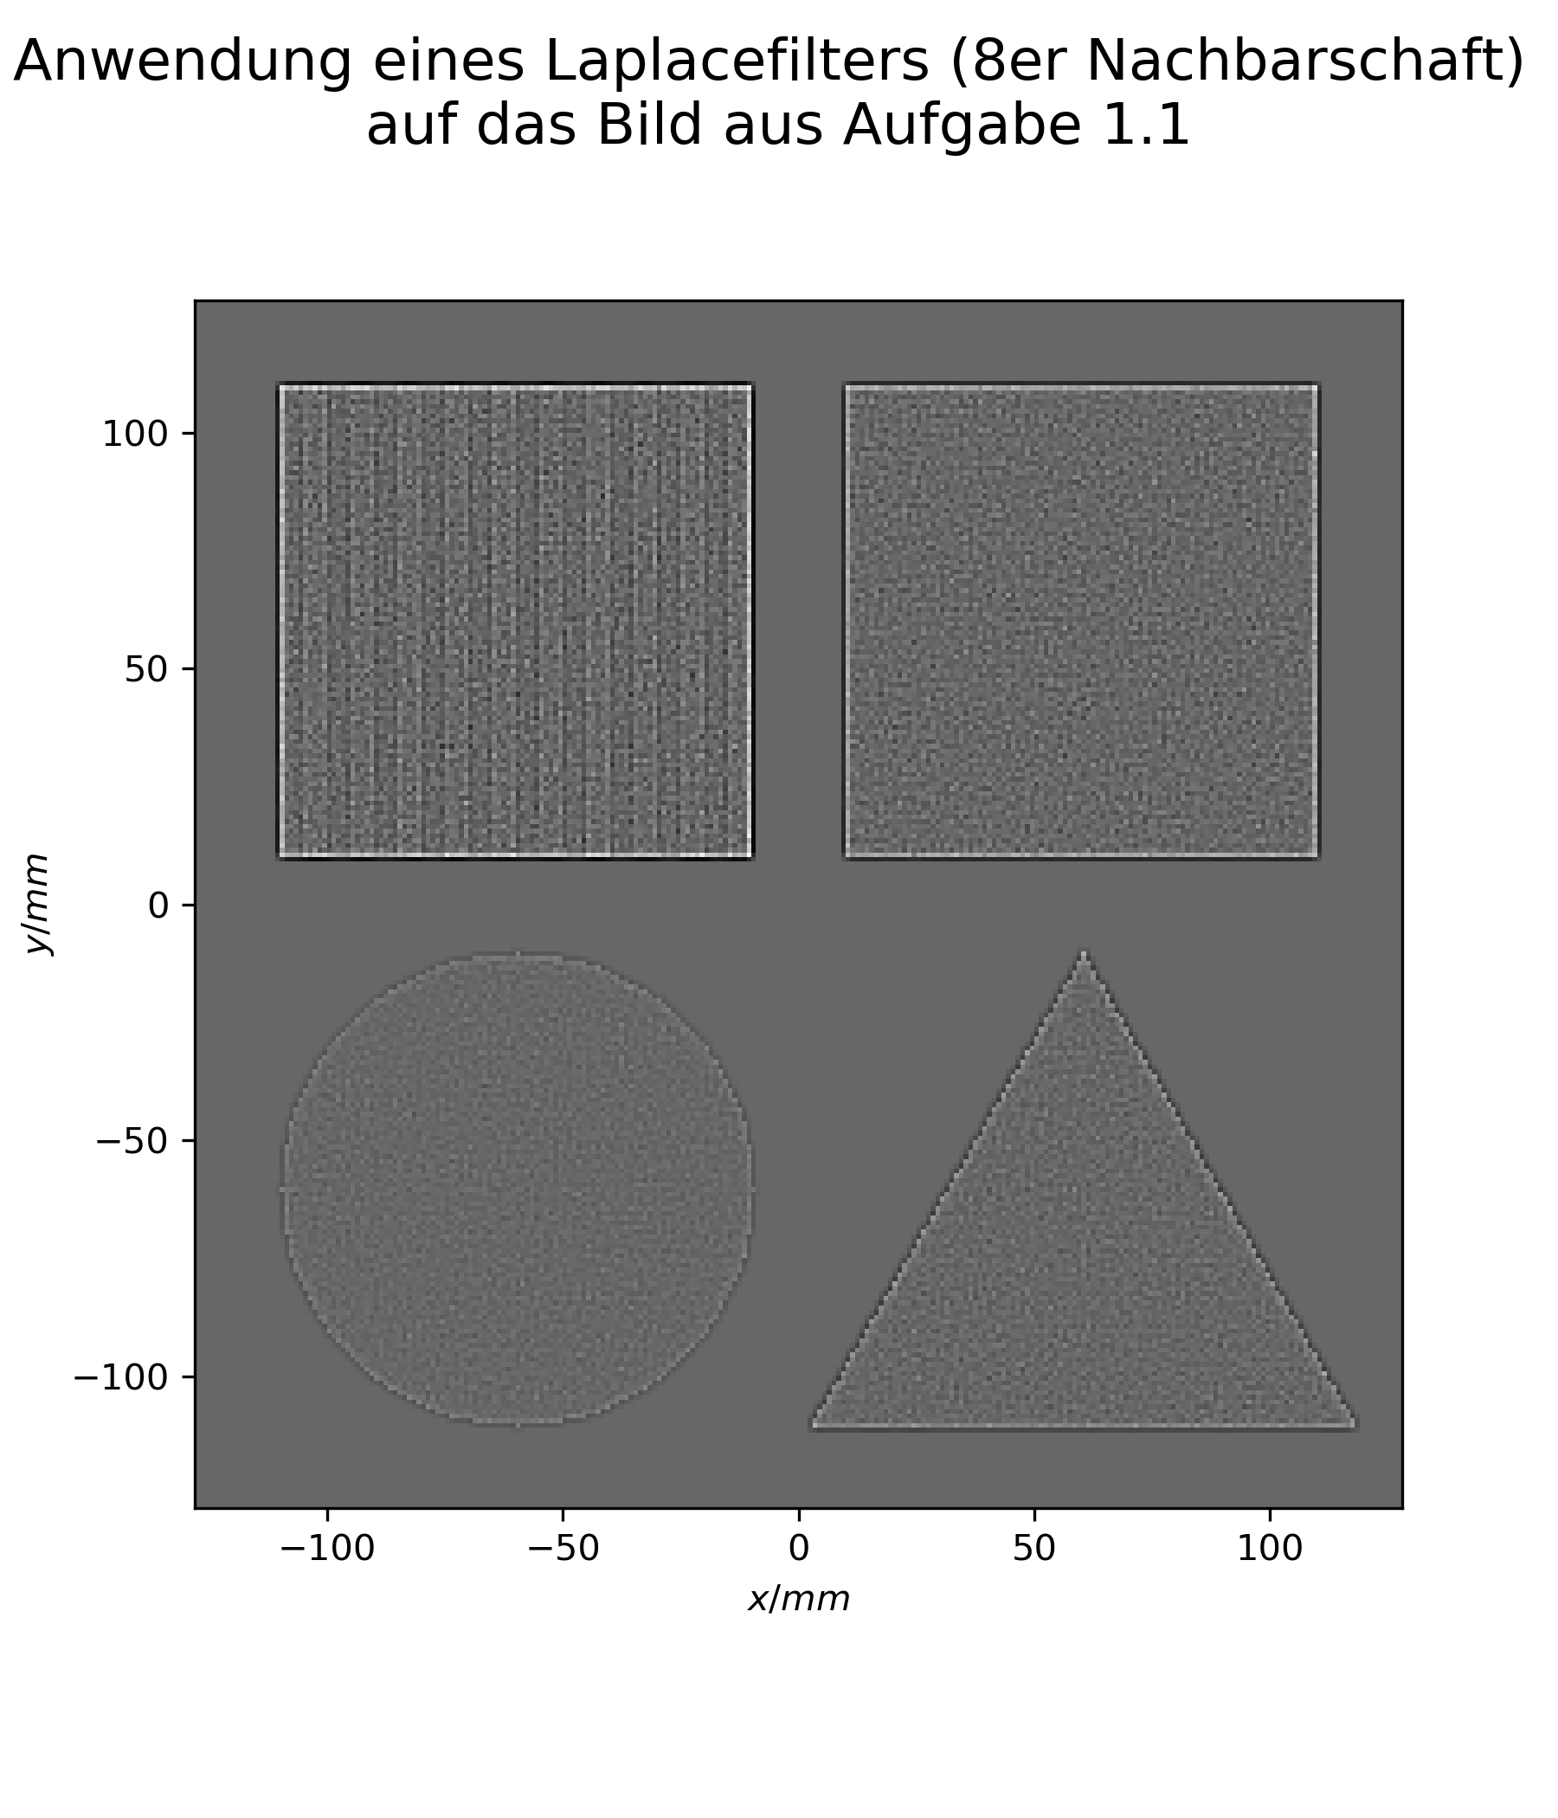

Der Laplacefilter bildet die Summe der partiellen zweiten Ableitungen in x- und y-Richtung und dient damit ebenfalls der Kantenextraktion. Im Unterschied zu den Gradientenfiltern aus Aufgabe 3.4 nutzt er die zweite Ableitung statt der ersten. Dadurch werden vorallem strukturreiche Bereiche hervorgehoben (da diese krümmungsempfindlicher sind) und weniger strukturreiche Bereiche unterdrückt. Er besitzt Hochpasseigenschaften (niedrige Frequenzen werden unterdrückt). Der Laplacefilter ist jedoch rauschanfälliger als die vorherigen Gradientenfilter.

**Aufgabe 3.6:**

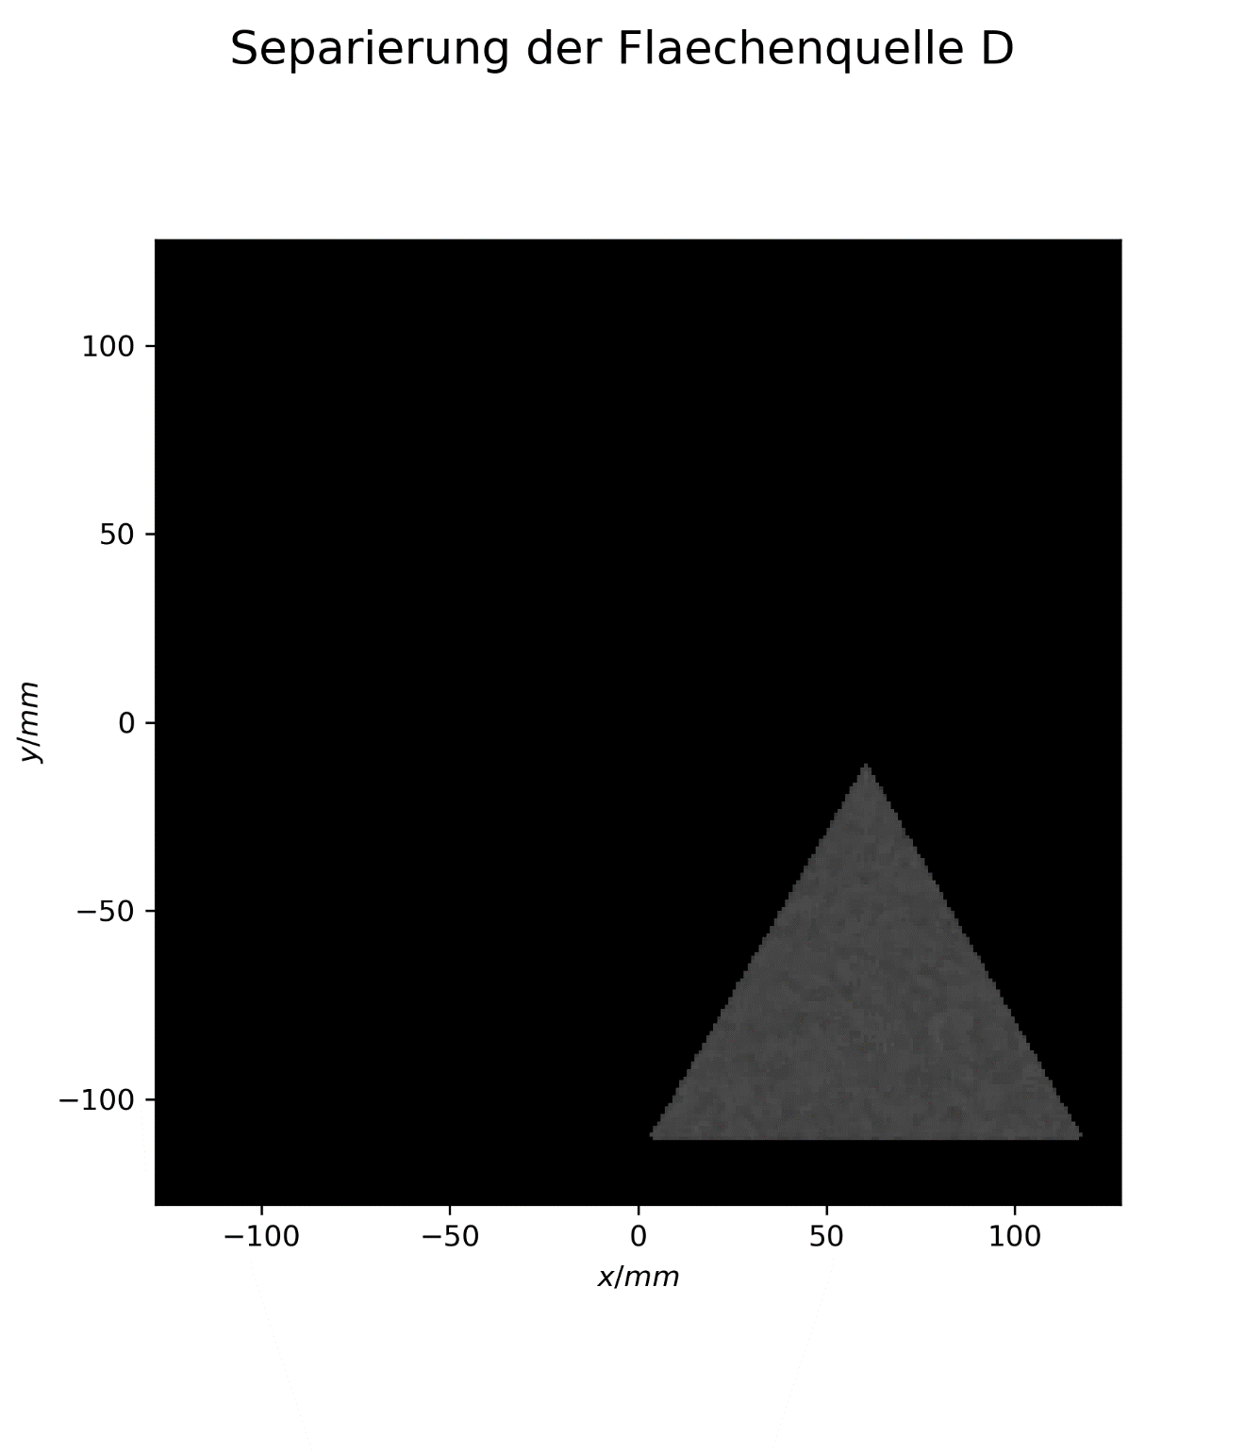

**Aufgabe 3.7:**

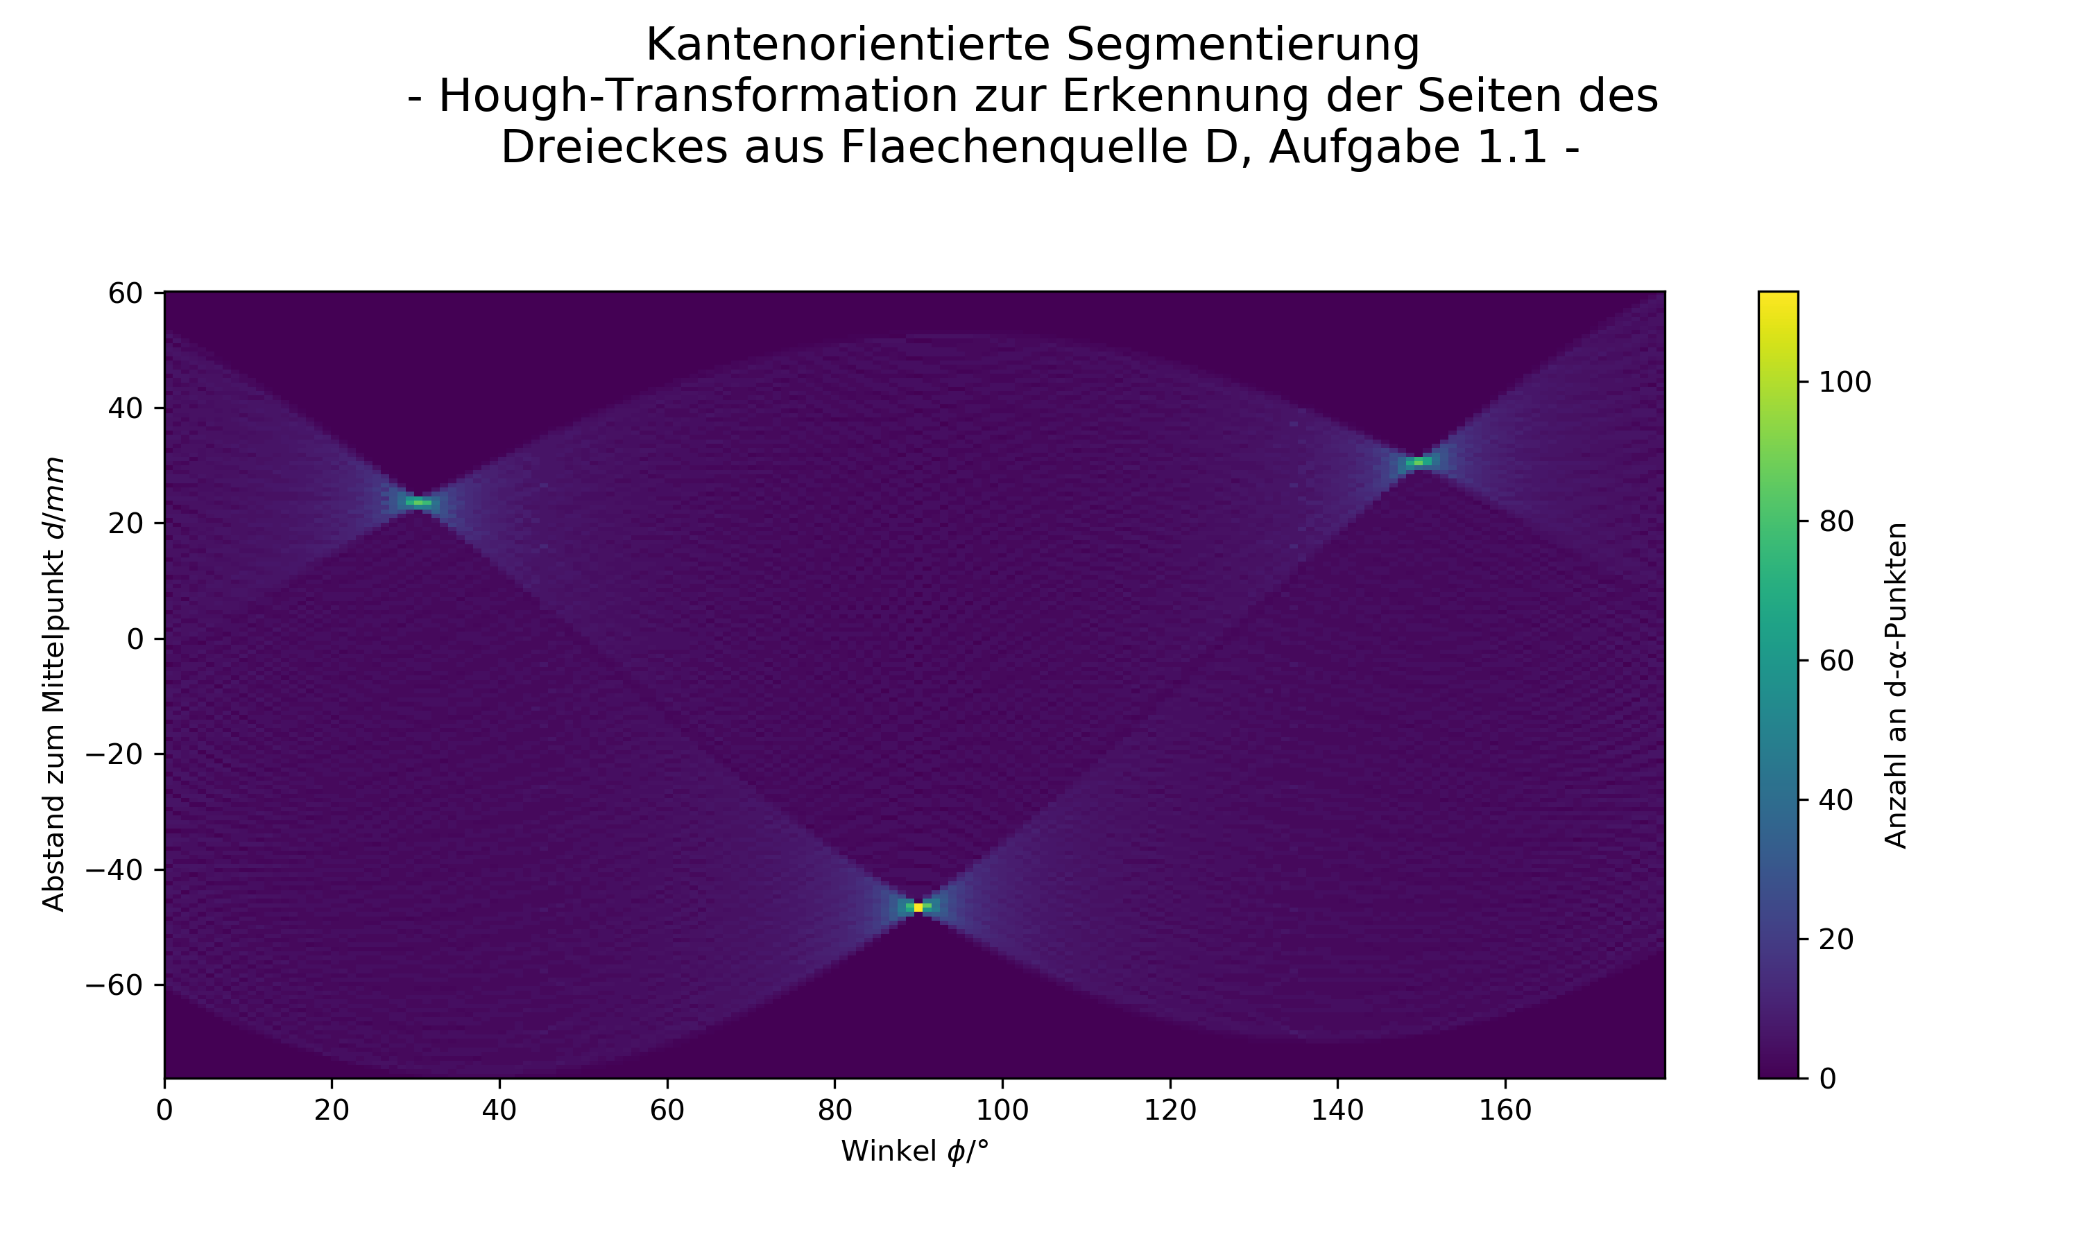

Die Farbskala in der Abbildung zeigt (in hellgelb) die Häufungspunkte, die sich entsprechend der Formel für den Abstand zum Mittelpunkt d und des Winkels α in der Hough-Transformation ergeben. Die Häufungspunkte weisen denselben Wert für d und α auf und befinden sich damit auf derselben Geradengleichung. Sie stellen die Seiten des Dreieckes aus der Flächenquelle D dar.

**Aufgabe 3.8:**

Vgl?

Der geometrische Schwerpunkt beträgt (x, y) = (-60.28 mm, 7.526 mm).

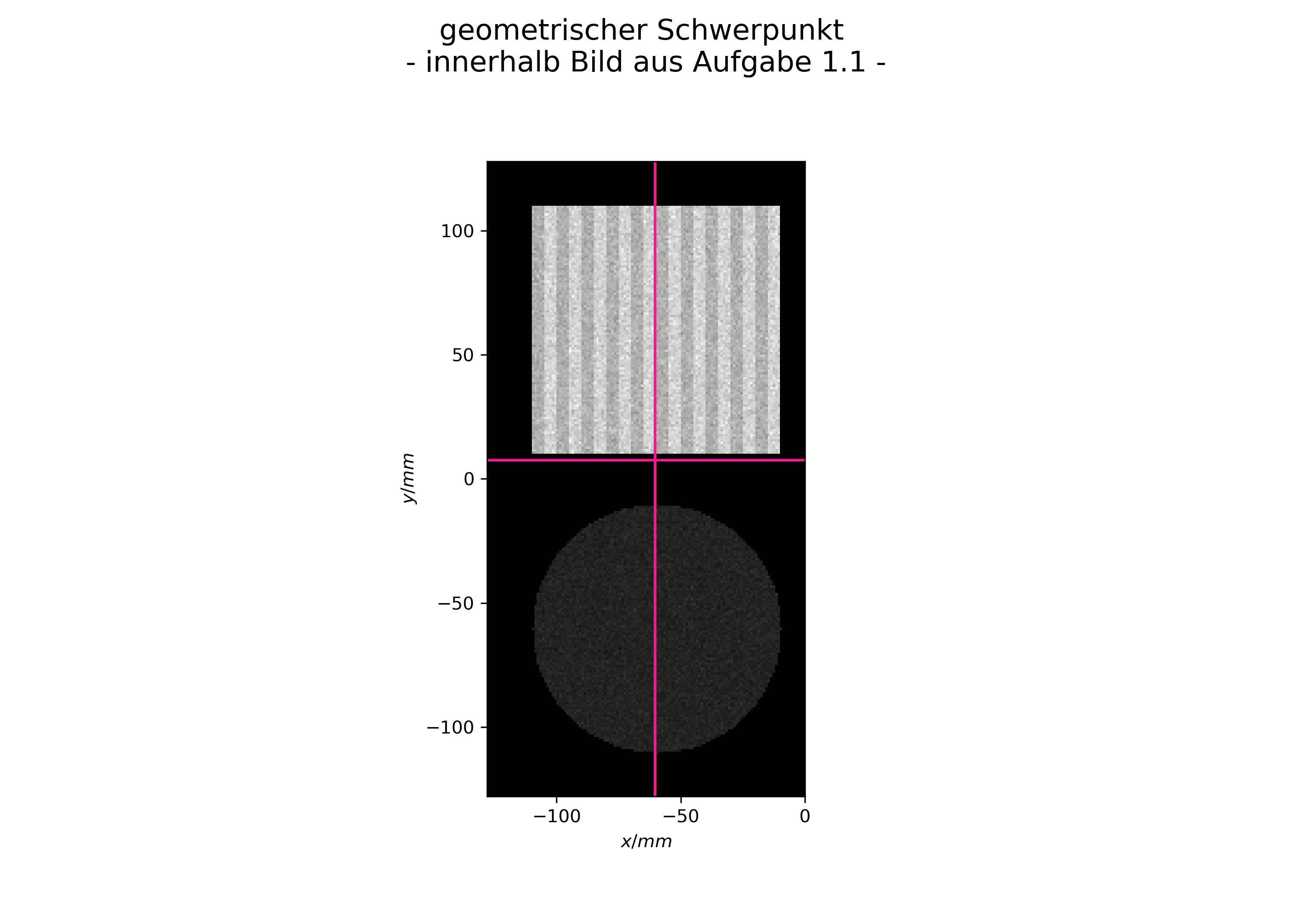

Der Massenschwerpunkt beträgt (x, y) = (-60.211 mm, 45.624 mm).

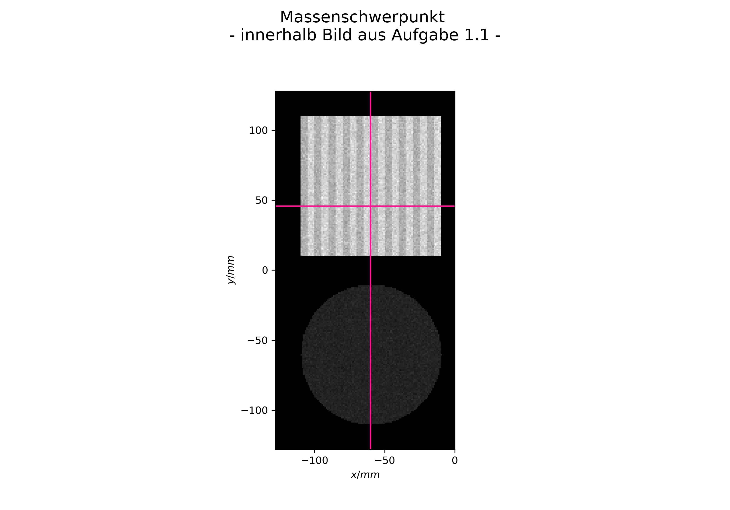

Vgl!

**Aufgabe 3.9:**

In den folgenden Abbildungen sind die Grauwertübergangsmatrizen entlang des Vektor C(δ=(0,1)) (Abbildung 1) und des Vektors C(δ=(1,0)) (Abbildung 2) zu sehen. Die Farbskalen wurden in einer logarithmischen Darstellungsweise dargestellt und geben die Anzahl von den einzelnen Grauwertübergängen wieder.

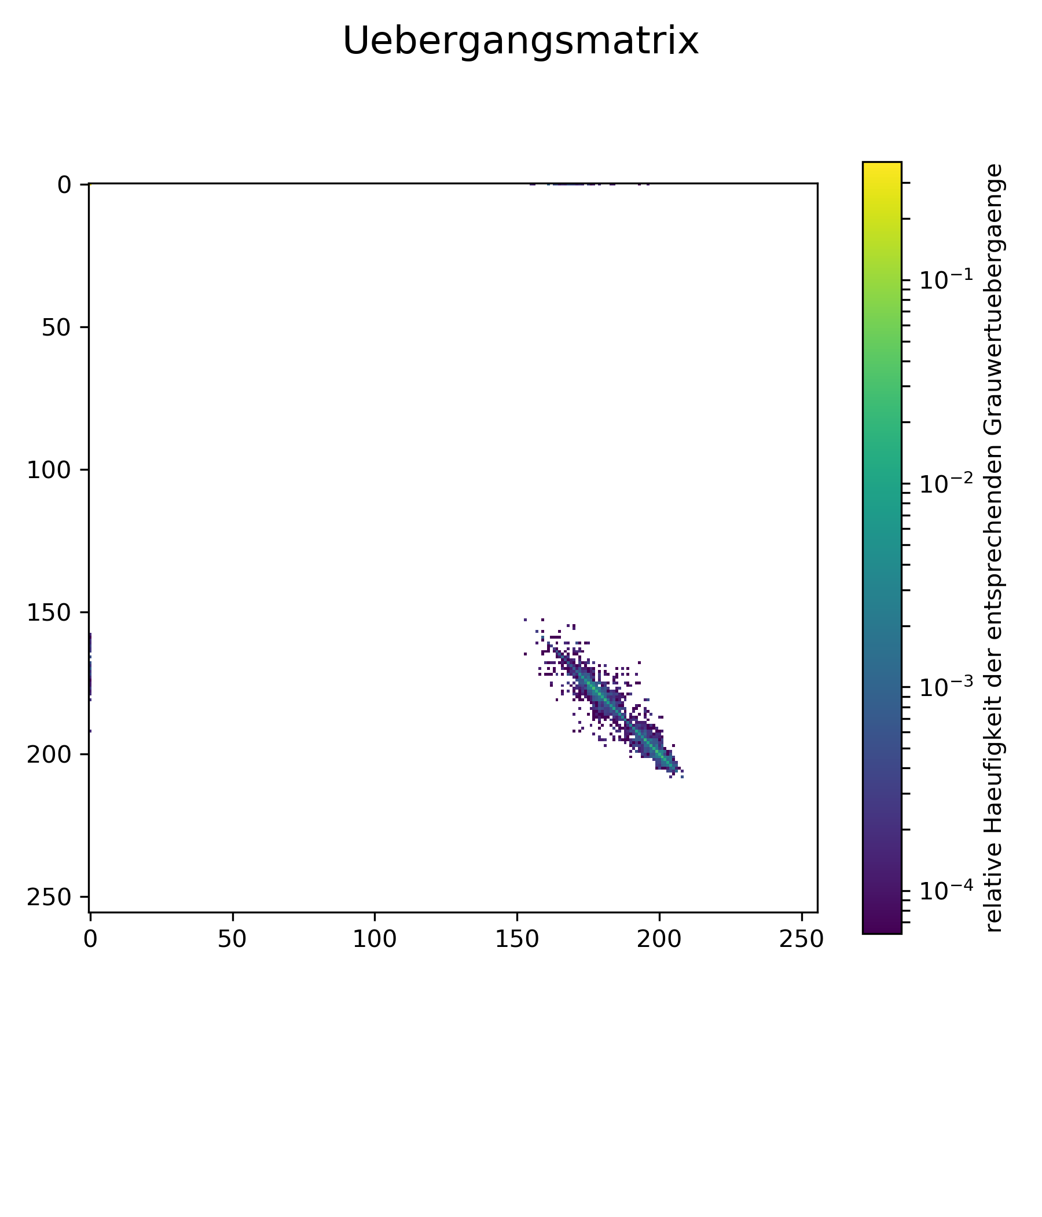

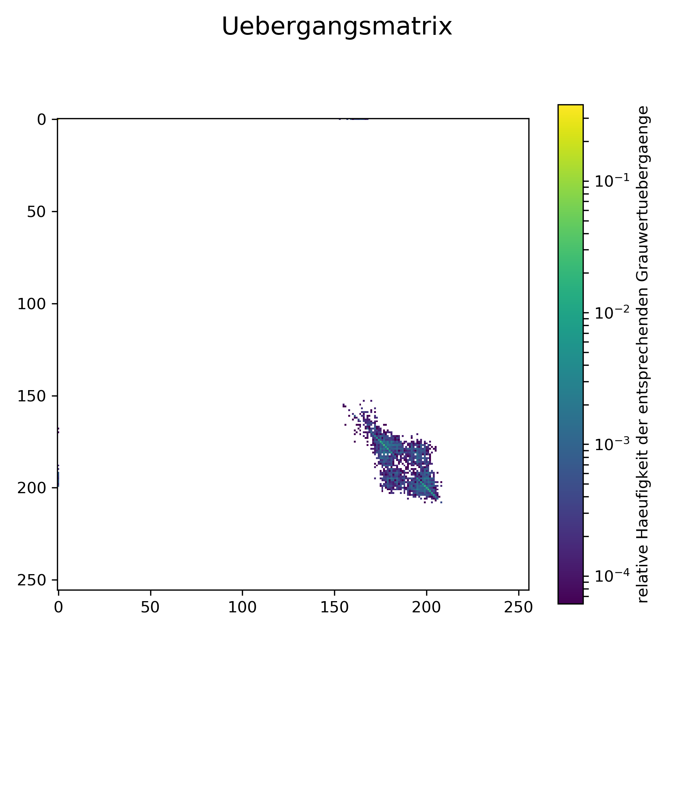

Vor der Bestimmung der Grauwertübergangsmatrizen wurde das durch den radioaktiven Zerfall verursachte Bildrauschen reduziert. Nach einigen Versuchen mit verschiedenen Filtern wurde sich visuell für eine Glättung mit einem zweimaligen Anwenden eines 5x5 Medianfilters und dem zweimaligen Anwenden eines 3x3 Medianfilters entschieden. Der Medianfilter verursacht sowohl eine Glättung und erhält dabei auch die Kantensteilheit des Bildes. Bei beiden Matrizen ist zu sehen, dass die Hauptdiagonale stark besetzt ist. Das heißt es handelt sich um Bilder mit großen monotonen Flächen. Weiterhin sind einige Übergange von Null auf hohe Zahlenwerte (und von hohen Zahlenwerten auf Null) zu finden, welche sich auf die Randkante zurückzuführen lassen. Diese wird durch den Übergang von der Flächenquelle B zum Untergrund verursacht. Die Besetzungen bei der Matrix mit dem Vektor C(δ=(1,0)) (siehe Abbildung) sind jedoch in der unteren rechten Ecke breiter. Das heißt bei dem Bild in dieser Richtung kommen vermehrt Wechsel von verschiedenen Grauwerten vor. Das Bild ist kontrastreicher. Dies ist auf den häufigen Wechsel/Kontrast der einzelnen Streifen beim horizontalen Durchgang der Flächenquelle B zurückzuführen. Beim Vektor C(δ=(0,1) (siehe Abbildung) wird die Flächenquelle B vertikal durchgegangen, wodurch dieser Wechsel auf verschiedene Grauwerte nicht stattfindet.

Bei Glättungsfiltern nie skalieren, nur bei Kantenfiltern!